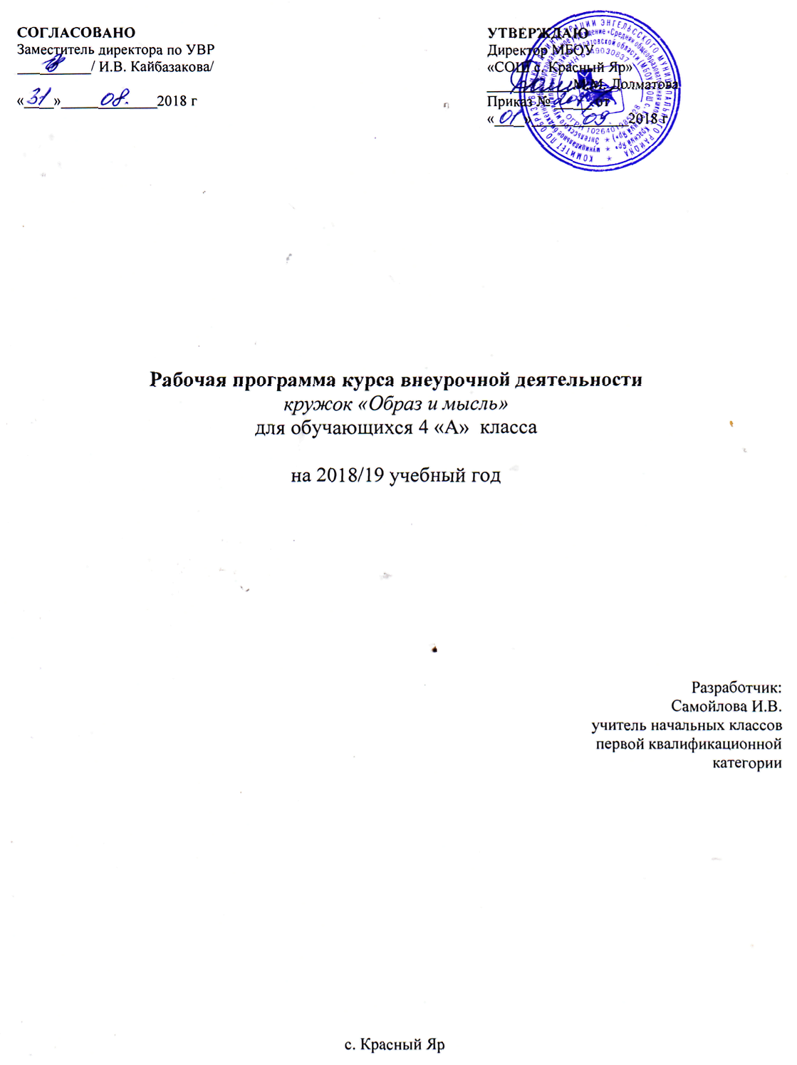
1.Пояснительная записка

Программа внеурочной деятельности "Образ и мысль» составлена на основе программы организации внеурочной деятельности для 1-4 классов и адресована обучающимся 4А класса. В основу рабочей программы взята авторская программа внеурочной деятельности школьников « Как картину написали» Ванюшкиной Л.М., Копылова Л.Ю., Соколовой А.А. Санкт-Петербург, 2011г.При организации кружка используется комплект слайдов известных картин, подобранный авторами программы.

Программа внеурочной деятельности «Кружок «Образ и мысль» относится к общекультурному направлению, организовывается в форме кружка, рассчитана на 1 час в неделю, 35 часов в год.

2.Планируемые результаты освоения курса внеурочной деятельности

Рабочая программа обеспечивает достижение выпускниками начальной школы определенных личностных, метапредметных и предметных результатов.
Личностные:
- Формирование целостного, социально ориентированного взгляда на мир в его органичном единстве и разнообразии природы, народов, культур и религий.
- Формирование уважительного отношения к иному мнению, истории и культуре других народов.
- Овладение начальными навыками адаптации в динамично изменяющемся и развивающемся мире.
- Принятие и освоение социальной роли обучающегося, развитие мотивов учебной деятельности и формирование личностного смысла учения.
- Развитие самостоятельности и личной ответственности за свои поступки, в том числе в информационной деятельности, на основе представлений о нравственных нормах, социальной справедливости и свободе.
- Формирование эстетических потребностей, ценностей и чувств.
- Развитие этических чувств, доброжелательности и эмоционально-нравственной отзывчивости, понимания и сопереживания чувствам других людей.
- Развитие навыков сотрудничества со взрослыми и сверстниками в различных социальных ситуациях, умения не создавать конфликтов и находить выходы из спорных ситуаций.

Метапредметные:
- научиться использовать уже имеющийся опыт рассматривания и обсуждения произведений искусства в новом контексте, применительно к новым задачам
- глубже проникнуть в смысл рассматриваемых произведений искусства, задуматься о намерениях художника и тех художественных средствах, с помощью которых создается произведение искусства;
- попробовать свои силы в аргументированном сопоставлении различных произведений искусства;
- развить навыки групповой работы, умение убедительно и доказательно представлять мнение группы и встраивать его в общее обсуждение;
- совершенствовать опыт критического мышления, способность пересматривать и корректировать собственные идеи с учетом мнения других, достраивать собственные взгляды.

Предметные результаты:
- начать осознавать, что стратегия визуального мышления
-универсальный способ освоения неизвестного зрительного материала.
- перейти на новый уровень общения с произведениями изобразительного искусства
- испытывать удовольствие от рассматривания различных произведений искусства и их обсуждения, ощущать себя уверенно в любом музейном пространстве, выработать собственное, индивидуально-личностное отношение к окружающему миру

3.Содержание курса внеурочной деятельности

№  п/п | Название раздела  (темы) | Кол-во часов |  | Форма организации  занятия | Использование ИКТ  (кол-во час)
№  п/п | Название раздела  (темы) | Теоретическая часть | Практическая часть
1 | Выявление состава зрительных образов произведения изобразительного искусства | 1 | - | занятие-игра, беседа по презентации | 1
2 | Моделирование обобщенного сюжета (выявление действия персонажей) произведения изобразительного искусства | 1 | 2 | занятие-исследование, беседа | 2
3 | Обоснование системы образов и сюжета произведения изобразительного искусства | 2 | 12 | занятие-игра, урок-презентация, занятие-практикум | 12
4 | Анализ системы образов и формулирование элементов замысла произведения изобразительного искусства | 2 | 10 | занятие-практикум, семинар, практическая работа | 10
5 | Заключительные (повторительно-обобщающие) занятия | 1 | 2 | мини-сочинение,  практикум, оформление стенда | 2

4.Тематическое планирование

Номер занятия | Название темы занятия | Дата проведения |  | корректировка с указанием причин
Номер занятия | Название темы занятия | план | факт | корректировка с указанием причин
1 четверть -9 часов
1 | Вводное занятие «Вглядываясь – учимся» | 07.09
2 | Жерар М. «Первые шаги»,  Сорока Г.В. «Кабинет дома в Островках, имении Н.П. Милюкова» | 14.09
3 | Г. Гольбейн младший «Портрет французских послов»,  Серебрякова З.Е. «Автопортрет у зеркала. (За туалетом)» | 21.09
4 | Руссо А. «Люксембургский парк. Памятник Шопену», Белинский Ю.Г. «Закадычные друзья» фотография | 28.09
5 | Хокусай К. «Водопад Амида близ дороги Кисокайдо»,  Леже Ф. «Загородная прогулка» | 05.10
6 | Дега Э. «Оркестр оперы»,  Пикассо П. «Три музыканта» | 12.10
7 | Фридрих Д.-К. «На парусном судне»,  Ренуар О. «Ложа» | 19.10
8 | Кайботт Г. «Вид на бульвар»,  Петров – Водкин К.С. «Смерть комиссара» | 26.10
9 | Неизвестный художник «Отражение в зеркале»  вт. четв. XIXв.,  Эстес Р «Центральный сберегательный» | 02.11
2 четверть – 8 часов
10 | Федотов П.А. «Завтрак аристократа»,  Пименов Ю.И. «Ожтдание» | 09.11
11 | Каралян И.А. «Грусть»,  Левицкий Д.Г. «Портрет П.А. Демидова» | 16.11
12 | Бальтерманц Д.Н. «Чайковский. Германия 1945г.» фотография | 23.11
13 | Гончаров Н.С. «Велосипедист»,  Сера Ж. «Воскресная прогулка в Гранд – Жатт» | 30.11
14 | Караваджо М. «Призвание святого Матфея»,  Серебрякова З.Е. «Беление холста» | 07.12
15 | Кузнецов П.В. «Мираж в степи»,  Айвазовский И.К. «Девятый вал» | 14.12
16 | Стен Я. «Гуляки»,  Чурленис М.К. «Сказка королей» | 21.12
17 | Рембрант ван Рейн «Возвращение блудного сына»,  Вюйар Э. «Портрет матери и сестры художника»
3 четверть – 11 часов
18 | Дж. де Кирико «Тайна и меланхолия улицы»,  Хокни Д. «Большой всплеск» | 11.01
19 | Суриков В.И. «Взятие снежного городка»,  Коржев Г.М. «Проводы» | 18.01
20 | Лоуренс Дж. «Умирающий негр»,  Жуковский С.Ю. «Радостный май» | 25.01
21 | Сарьян М. «Финиковая пальма»,  О,Кифф Дж. «Озеро Джорджбарнс» | 01.02
22 | Мунк Э. «Девушки на мосту»,  Матисс А. «Танец» | 08.02
23 | Лоуренс Дж. «Миграция негров»,  Сеймур Д. «Без названия» фотография.  Уматро «Стихи о любви» гравюра | 15.02
24 | В. ван Гог «Сад в Эдеме. (Арльские дамы)»,  Шагал М.З. «Я и моя деревня» | 22.02
25 | Адамс А. «Восход луны»,  Хартвинг Э. «Дороги» фотография,  Добужинский М.В. Иллюстрация к повести Ф.М. Достоевского «Белые ночи» | 01.03
26 | Синьяк П. «Модистки. Шляпная мастерская на Каирской улице в Париже»,Вемеер Я. Делфтский «Мастерская художника» | 15.03
27 | Кандинский В.В. «Композиция №201»  Кандинский В.В. «Амазонка в горах»  Кандинский В.В. «Рай» | 22.03  29.03
4 четверть – 8 часов
28 | Судейкин С.Ю. «Карусель»  Малевич К.С. «Сложное предчувствие» | 05.04
29 | Руссо А. «Вид Севрского моста и берегов Кламара»,Моне К. «Мост Ватерлоо. Туманная погода»  Моне К. «Венеция. Дворец дожей» | 12.04
30 | Добужинский М.В. «Сад»,  Тукер Дж. «Подземка» | 19.04
31 | Сезанн П. «Увертюра к «Тангейзеру»,  Таннер Г. «Урок игры на банджо»,  Матисс А. «Урок фортепиано» | 26.04
32 | Филонов П.Н. «Крестьянская семья»,  Магрит Р. «Удел человеческий» | 03.05
33 | Итоговое занятие | 10.05
34 | Резерв | 17.05
35 | Мини сочинение | 24.05

